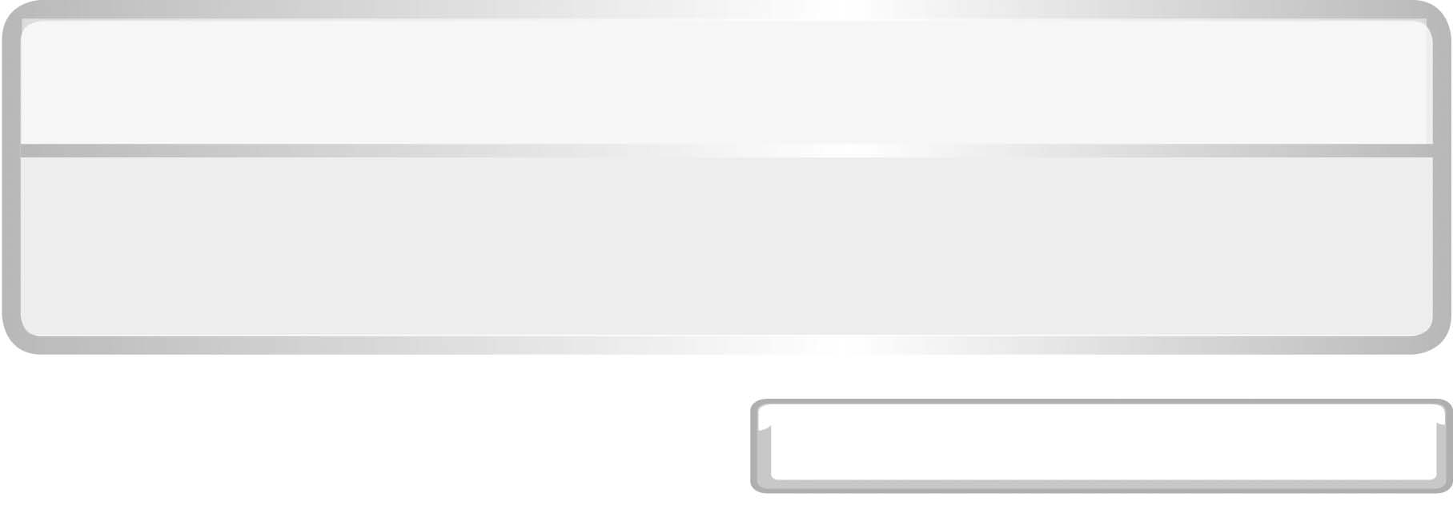
หน่วยการเรียนรู้ที่ 8 เทคโนโลยีอวกาศ

แผนการจัดการเรียนรู้ที่ 5

ชั้นประถมศึกษาปีที่ 6 เวลา 1 ชั่วโมง

ประโยชน์ของเทคโนโลยีอวกาศ

มาตรฐานการเรียนรู้/ตัวชี้วัด

มาตรฐานการเรียนรู้
มาตรฐาน ว 7.2 เข้าใจความสำคัญของเทคโนโลยีอวกาศที่นำมาใช้ในการสำรวจอวกาศและทรัพยากรธรรมชาติ ด้านการเกษตรและการสื่อสาร มีกระบวนการสืบเสาะหาความรู้และ จิตวิทยาศาสตร์ สื่อสารสิ่งที่เรียนรู้และนำความรู้ไปใช้ประโยชน์อย่างมีคุณธรรมต่อชีวิต และสิ่งแวดล้อม
ตัวชี้วัด
ว 7.2 ป.6/1 สืบค้น อภิปรายความก้าวหน้าและประโยชน์ของเทคโนโลยีอวกาศ

มาตรฐานการเรียนรู้
มาตรฐาน ว 8.1 ใช้กระบวนการทางวิทยาศาสตร์และจิตวิทยาศาสตร์ในการสืบเสาะหาความรู้ การแก้ปัญหา รู้ว่าปรากฏการณ์ทางธรรมชาติที่เกิดขึ้นส่วนใหญ่มีรูปแบบที่แน่นอน สามารถอธิบายและตรวจสอบได้ภายใต้ข้อมูลและเครื่องมือที่มีอยู่ในช่วงเวลานั้น ๆ เข้าใจว่าวิทยาศาสตร์ เทคโนโลยี สังคม และสิ่งแวดล้อม มีความเกี่ยวข้องสัมพันธ์กัน
ตัวชี้วัด
1. ว 8.1 ป.6/1 ตั้งคำถามเกี่ยวกับประเด็น หรือเรื่อง หรือสถานการณ์ ที่จะศึกษา
ตามที่กำหนดให้และตามความสนใจ
2. ว 8.1 ป.6/2 วางแผนการสังเกต เสนอการสำรวจตรวจสอบ หรือศึกษาค้นคว้า และคาดการณ์สิ่งที่จะพบจากการสำรวจตรวจสอบ
3. ว 8.1 ป.6/3 เลือกอุปกรณ์ และวิธีการสำรวจตรวจสอบที่ถูกต้องเหมาะสมให้ได้ผล ที่ครอบคลุมและเชื่อถือได้
4. ว 8.1 ป.6/4 บันทึกข้อมูลในเชิงปริมาณและคุณภาพ วิเคราะห์ และตรวจสอบผลกับสิ่งที่คาดการณ์ไว้ นำเสนอผลและข้อสรุป
5. ว 8.1 ป.6/5 สร้างคำถามใหม่เพื่อการสำรวจตรวจสอบต่อไป
6. ว 8.1 ป.6/6 แสดงความคิดเห็นอย่างอิสระ อธิบาย ลงความเห็นและสรุปสิ่งที่ได้เรียนรู้
7. ว 8.1 ป.6/7 บันทึกและอธิบายผลการสำรวจตรวจสอบตามความเป็นจริง มีเหตุผล และมีประจักษ์พยานอ้างอิง
8. ว 8.1 ป.6/8 นำเสนอ จัดแสดงผลงานโดยอธิบายด้วยวาจา และเขียนรายงาน แสดงกระบวนการและผลของงานให้ผู้อื่นเข้าใจ


จุดประสงค์การเรียนรู้สู่ตัวชี้วัด

1. สืบค้นข้อมูลเกี่ยวกับประโยชน์ของเทคโนโลยีอวกาศได้ (P)
2. เขียนแผนภาพความคิดเกี่ยวกับประโยชน์ของเทคโนโลยีอวกาศได้ (P)
3. บอกประโยชน์ของเทคโนโลยีอวกาศได้ (K)
4. เป็นคนช่างสังเกต ช่างคิด ช่างสงสัย และเป็นผู้ที่มีความกระตือรือร้นในการเสาะแสวงหาความรู้ (A)


สาระสำคัญ

ประโยชน์ของเทคโนโลยีอวกาศ
1. ศึกษาข้อมูลเกี่ยวกับความหนาแน่นของอุณหภูมิของบรรยากาศชั้นสูง
2. สำรวจสภาวะแวดล้อมของโลก ดวงดาวและอวกาศ
3. สำรวจความแปรปรวนของลมฟ้าอากาศ และการเปลี่ยนแปลงต่าง ๆ บนผิวโลก
4. ถ่ายภาพพื้นผิวโลกจากดาวเทียมทำให้เห็นรูปร่างแม่น้ำ ความลึกของแม่น้ำ อุณหภูมิในทะเล สภาพต่าง ๆ ของป่าไม้ และลักษณะขอบเขตของภูมิประเทศ
5. ทำการวิจัยและปฏิบัติการทดลองบางอย่างที่ไม่สามารถทำได้บนโลก หรือทำได้ยากและสิ้นเปลืองค่าใช้จ่าย
6. ช่วยให้โลกมีความเจริญและพัฒนามากขึ้น ทั้งทางด้านเศรษฐกิจและสังคม โดยเฉพาะเทคโนโลยีด้านดาวเทียม ที่ทำให้คนบนโลกสามารถติดต่อสื่อสารกันได้อย่างทั่วถึงกลายเป็นโลก ไร้พรมแดน

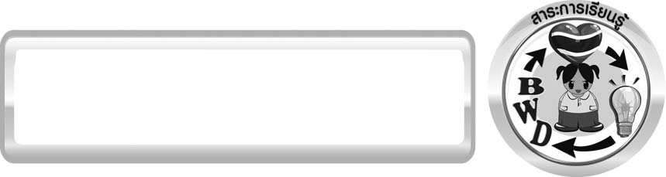
สาระการเรียนรู้


ประโยชน์ของเทคโนโลยีอวกาศ
สมรรถนะสำคัญของผู้เรียน
1. ความสามารถในการสื่อสาร
การอธิบาย การเขียน การพูดหน้าชั้นเรียน
▪
2. ความสามารถในการคิด
การสังเกต การคิดวิเคราะห์ การจัดระบบความคิดเป็นแผนภาพ การสร้างคำอธิบาย การสื่อความหมาย การสืบค้นโดยใช้กระบวนการทางวิทยาศาสตร์
▪
3. ความสามารถในการแก้ปัญหา
▪ การแก้ปัญหาขณะปฏิบัติกิจกรรม
4. ความสามารถในการใช้ทักษะชีวิต
▪ การแสวงหาความรู้เพิ่มเติมเกี่ยวกับประโยชน์ของเทคโนโลยีอวกาศเพื่อนำมาใช้ในชีวิตประจำวัน
5. ความสามารถในการใช้เทคโนโลยี


คุณลักษณะอันพึงประสงค์

ใฝ่เรียนรู้
ตัวชี้วัดที่ 4.2 แสวงหาความรู้จากแหล่งเรียนรู้ต่าง ๆ ทั้งภายในและภายนอกโรงเรียนด้วยการเลือกใช้สื่ออย่างเหมาะสม บันทึกความรู้ วิเคราะห์ สรุปเป็นองค์ความรู้ สามารถนำไปใช้ในชีวิตประจำวันได้


ชิ้นงานหรือภาระงาน (หลักฐาน ร่องรอยแสดงความรู้)

รายงาน สิ่งประดิษฐ์ที่เป็นเทคโนโลยีอวกาศ
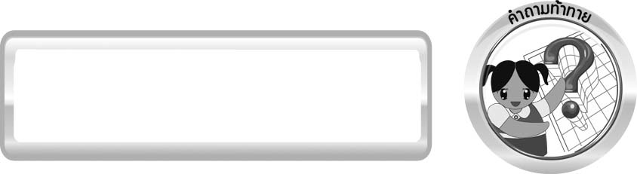
คำถามท้าทาย

เรานำเทคโนโลยีอวกาศมาใช้ประโยชน์ในด้านใดอีกบ้าง


การจัดกิจกรรมการเรียนรู้

ขั้นที่ 1 สร้างความสนใจ (engagement) ( 5 นาที)
ครูทบทวนความรู้และนำการอภิปราย โดยถามคำถามกระตุ้นความคิดของนักเรียนเพื่อนำเข้าสู่กิจกรรมเทคโนโลยีอวกาศ ดังนี้
- นักเรียนทราบหรือไม่ว่า เรานำเทคโนโลยีอวกาศมาใช้ประโยชน์ในด้านใดอีกบ้าง (ตัวอย่างคำตอบ ใช้ในการสำรวจข้อมูลของวัตถุในท้องฟ้า ทำให้ได้เรียนรู้เกี่ยวกับวัตถุในท้องฟ้า และอวกาศเพิ่มขึ้น และมีประโยชน์ในการพัฒนาเทคโนโลยีในด้านการสำรวจทรัพยากรธรรมชาติ ด้านการสื่อสาร ด้านการพยากรณ์อากาศ ด้านการแพทย์ ด้านการทหาร และอื่น ๆ)
จากนั้นให้นักเรียนตอบคำถามในกระดาษที่ครูเตรียมให้

ขั้นที่ 2 สำรวจและค้นหา (exploration) ( 20 นาที)
1. ให้นักเรียนแบ่งกลุ่ม กลุ่มละ 4 คน ศึกษาวิธีทำกิจกรรมที่ 8.4 เรื่อง เทคโนโลยีอวกาศ
ในใบงานที่ 64 ให้เข้าใจ
2. ให้นักเรียนร่วมกันอภิปรายและแสดงความคิดเห็นก่อนทำกิจกรรม
3. ให้นักเรียนทำกิจกรรมที่ 8.4 เรื่อง เทคโนโลยีอวกาศ เพื่อบ่งชี้ประโยชน์ของเทคโนโลยีอวกาศ และบันทึกผลการทำกิจกรรมในใบงานที่ 64

ขั้นที่ 3 อธิบายและลงข้อสรุป (explanation) ( 20 นาที)
1. ให้ผู้แทนนักเรียนแต่ละกลุ่มนำเสนอผลการทำกิจกรรมหน้าชั้นเรียน เพื่อเปรียบเทียบและตรวจสอบความถูกต้อง
2. ให้นักเรียนร่วมกันอภิปรายและแสดงความคิดเห็นเกี่ยวกับผลการทำกิจกรรม โดยครูถามคำถามหลังทำกิจกรรมดังนี้
2.1 ถ้าต้องการติดตามการเคลื่อนตัวและความรุนแรงของพายุควรใช้ดาวเทียมชื่ออะไร (ไทรอส)
2.2 ในการถ่ายทอดฟุตบอลโลกควรเลือกใช้บริการดาวเทียมดวงใด (ไทยคม)
2.3 ในการสำรวจหาแหล่งแร่ดีบุกใช้ดาวเทียมชื่ออะไร (แลนด์แซต)
2.4 ถ้าต้องการทดลองปลูกพืชในที่ที่ไม่มีอากาศใช้ดาวเทียมดวงใด (สปุตนิก)
2.5 ถ้าต้องการสำรวจสภาพสิ่งแวดล้อม เช่น แหล่งน้ำเสีย ใช้ดาวเทียมชื่ออะไร (แลนด์แซต)
2.6 ถ้าต้องการทราบที่ตั้งกองทหารของฝ่ายตรงข้ามใช้ดาวเทียมดวงใด (ทหารและจารกรรม)
2.7 ประเทศไทยใช้ประโยชน์จากดาวเทียมในด้านใดบ้าง (ตัวอย่างคำตอบ พยากรณ์อากาศ สำรวจทรัพยากรธรรมชาติ สื่อสารและโทรคมนาคม)
จากนั้นให้นักเรียนตอบคำถามหลังทำกิจกรรมในใบงานที่ 64
3. ให้นักเรียนร่วมกันสรุปผลการทำกิจกรรมเกี่ยวกับประโยชน์ของเทคโนโลยีอวกาศ เป็นแผนภาพความคิดให้ได้ประเด็นตามจุดประสงค์การเรียนรู้ลักษณะดังนี้

1. สำรวจสภาวะแวดล้อม ของโลก ดวงดาว วัตถุในท้องฟ้า และอวกาศ

2. สำรวจความแปรปรวนของลมฟ้าอากาศ ความหนาแน่นของอุณหภูมิของชั้นบรรยากาศและการเปลี่ยนแปลงสภาพอากาศต่าง ๆ บน ผิวโลก ทำให้สามารถเตรียมพร้อมที่จะรับกับสถานการณ์ต่าง ๆ ที่อาจเกิดขึ้นต่อไปได้

ตัวอย่างประโยชน์ของเทคโนโลยีอวกาศ
3. สำรวจทรัพยากรธรรมชาติทั้งแหล่งน้ำ ป่าไม้ ภูเขา และเขตแดนของภูมิประเทศ โดยถ่ายภาพพื้นผิวโลกจากดาวเทียม ทำให้ทราบว่าปัจจุบันโลกมีการเปลี่ยนแปลงอย่างไรบ้าง

4. ปฏิบัติการทดลองและวิจัยทางวิทยาศาสตร์บางอย่างที่ไม่สามารถทำการทดลองหรือวิจัยได้บนโลก
5. ทำให้โลกมีความเจริญก้าวหน้าและพัฒนาทางด้านเทคโนโลยี มีการสื่อสารและโทรคมนาคมที่ง่าย สะดวก และรวดเร็วมากขึ้น โดยเทคโนโลยีทางด้านดาวเทียมสื่อสาร

แผนภาพ ตัวอย่างประโยชน์ของเทคโนโลยีอวกาศ

ขั้นที่ 4 ขยายความรู้ (elaboration) (10 นาที)
1. ให้นักเรียนทำงานเป็นกลุ่ม 2-3 คน ศึกษาค้นคว้าเกี่ยวกับภารกิจของสิ่งประดิษฐ์ที่เป็นเทคโนโลยีอวกาศอย่างใดอย่างหนึ่ง และเขียนสรุปในกระดาษขนาด A4 จัดทำเป็นชิ้นงานตามหัวข้อต่อไปนี้
1.1 สิ่งประดิษฐ์ประเภทใด
1.2 สิ่งประดิษฐ์ชื่ออะไร
1.3 ภารกิจของสิ่งประดิษฐ์นั้นคืออะไร
1.4 ทำภารกิจครั้งล่าสุดเมื่อใด
1.5 ภาพของสิ่งประดิษฐ์นั้น

ขั้นที่ 5 ประเมิน (evaluation) ( 5 นาที)
1. ให้นักเรียนเขียนแสดงความรู้สึกหลังการเรียน ในประเด็นต่อไปนี้
▪ สิ่งที่นักเรียนได้เรียนรู้ในวันนี้คืออะไร
▪ นักเรียนเข้าใจเรื่องใดมากที่สุด
▪ นักเรียนมีปัญหาหรือข้อสงสัยในเรื่องใดบ้าง
▪ นักเรียนพึงพอใจกับการเรียนในวันนี้หรือไม่
▪ นักเรียนต้องการให้ครูปรับปรุงการสอบในเรื่องใด
2. ครูประเมินการเรียนรู้ของนักเรียน ดังนี้
2.1 ประเมินทักษะการคิดวิเคราะห์ การสื่อสารและการทำงานร่วมกับผู้อื่นจากการทำกิจกรรม
2.2 ประเมินความรู้จากการทำกิจกรรม โดยประเมินจากการอภิปราย สรุปผลการเรียนรู้ และประเมินรายงาน โดยใช้แบบประเมินตามสภาพจริง
2.3 ประเมินเจตคติต่อวิธีการเรียนรู้ จากการประเมินตนเองของนักเรียนจากการเขียนแสดงความรู้สึกหลังการเรียน และประเมินคุณลักษณะอันพึงประสงค์


การจัดบรรยากาศเชิงบวก

ครูกระตุ้นให้นักเรียนแสดงความคิดเห็น โดยไม่ต้องกังวลว่าถูกหรือผิด ทำกิจกรรมตามขั้นตอนวิธีทำได้อย่างอิสระ ไม่ต้องกังวลว่าคำตอบจะต้องเหมือนเพื่อนทุกครั้ง ช่วยกันปรับปรุงแก้ไขได้


สื่อ / แหล่งการเรียนรู้

1. ใบงานที่ 64 เรื่อง ประโยชน์ของเทคโนโลยีอวกาศ
2. แหล่งเรียนรู้ภายในและภายนอกชั้นเรียน

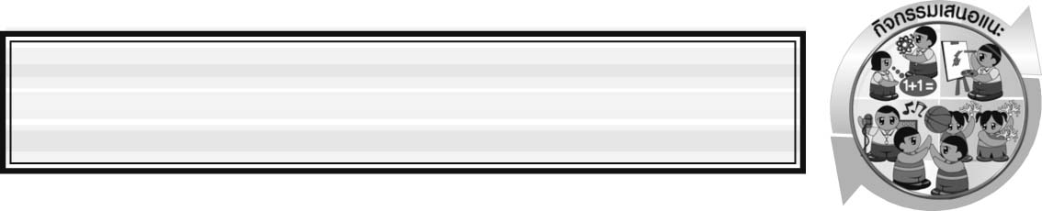
กิจกรรมเสนอแนะ

ครูอาจให้นักเรียนทำกิจกรรมต่อไปนี้

กิจกรรม ประโยชน์ของเทคโนโลยีอวกาศ
วิธีทำ
1. ให้นักเรียนสืบค้นข้อมูลเกี่ยวกับความก้าวหน้าและประโยชน์ของเทคโนโลยีอวกาศในหัวข้อต่าง ๆ ดังนี้
ความก้าวหน้าของจรวด ดาวเทียม และยานอวกาศ
▪
▪
ประโยชน์ของความก้าวหน้าของเทคโนโลยีอวกาศ
- ให้นักเรียนบันทึกผลการสืบค้น

คำถามก่อนทำกิจกรรม
1. นักเรียนทำการสืบค้นข้อมูลในหัวข้อใด _____________________________________
2. นักเรียนทำการสืบค้นข้อมูลจากแหล่งการเรียนรู้ใดบ้าง _________________________
บันทึกผลการทำกิจกรรม
______________________________________________________________________________
______________________________________________________________________________
______________________________________________________________________________
คำถามหลังทำกิจกรรม
นักเรียนสรุปผลการทำกิจกรรมเกี่ยวกับความก้าวหน้าและประโยชน์ของเทคโนโลยีอวกาศได้อย่างไร _______________________________________________________________________

เฉลย กิจกรรม ประโยชน์ของเทคโนโลยีอวกาศ
คำถามก่อนทำกิจกรรม
1. ตอบ ประโยชน์ของความก้าวหน้าของเทคโนโลยีอวกาศ
2. ตอบ อินเทอร์เน็ต
บันทึกผลการทำกิจกรรม
ตามประสบการณ์การเรียนรู้ของผู้เรียนและดุลยพินิจของครูผู้สอน

คำถามหลังทำกิจกรรม
ตอบ ความก้าวหน้าของเทคโนโลยีอวกาศ เช่น จรวด ดาวเทียม ยานอวกาศ ได้นำมาใช้ในการสำรวจข้อมูลของวัตถุในท้องฟ้า ทำให้ได้เรียนรู้เกี่ยวกับวัตถุในท้องฟ้า และอวกาศเพิ่มขึ้นและมีประโยชน์ในการพัฒนาเทคโนโลยีในด้านการสำรวจทรัพยากรธรรมชาติ ด้านการสื่อสาร ด้านการพยากรณ์อากาศ ด้านการแพทย์ ด้านการทหาร และอื่น ๆ

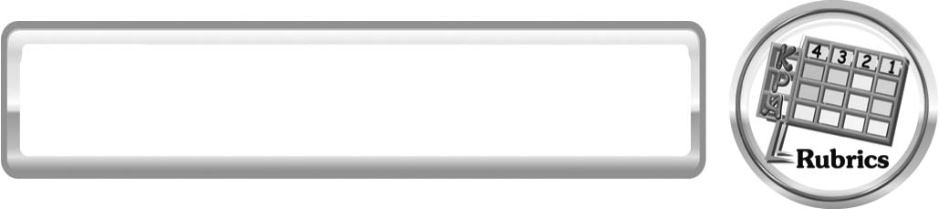
แบบประเมินการเรียนรู้
เกณฑ์การให้คะแนนแบบประเมินการแสวงหาแหล่งข้อมูล
ตัวชี้วัด | ระดับคะแนน
ตัวชี้วัด | 4 | 3 | 2 | 1
1. การวางแผนค้นคว้าข้อมูลจาก แหล่งเรียนรู้ | วางแผนที่จะค้นคว้าข้อมูลจากแหล่งเรียนรู้ ที่หลากหลายเชื่อถือได้ และมีการเชื่อมโยงให้เห็นเป็นภาพรวมแสดง ให้เห็นถึงความสัมพันธ์ของวิธีการทั้งหมด | วางแผนที่จะค้นคว้าข้อมูลจากแหล่ง-เรียนรู้ที่หลากหลายและเหมาะสม แต่ไม่มีการเชื่อมโยง ให้เห็นเป็นภาพรวม | วางแผนที่จะค้นคว้าข้อมูลจากแหล่งเรียนรู้ โดยมีครูหรือผู้อื่นแนะนำบ้าง | ไม่มีการวางแผนที่จะค้นคว้าข้อมูลจากแหล่งเรียนรู้อย่างเป็นระบบ
2. การเก็บรวบรวมข้อมูล | เก็บรวบรวมข้อมูล ตามแผนที่กำหนด ทุกประการ | เก็บรวบรวมข้อมูลโดยคัดเลือกและ/หรือประเมินข้อมูล | เก็บรวบรวมข้อมูลโดยไม่มีการคัดเลือกและ/หรือประเมินข้อมูล | เก็บรวบรวมข้อมูลเป็นระยะ ขาดการประเมินเพื่อคัดเลือก
3. การจัดกระทำข้อมูลและการนำเสนอ | จัดกระทำข้อมูลอย่างเป็นระบบ มีการเชื่อมโยงให้เห็นเป็นภาพรวม และนำเสนอด้วยแบบต่าง ๆ อย่างชัดเจน ถูกต้อง | จัดกระทำข้อมูลอย่างเป็นระบบ มีการจำแนกข้อมูลให้เห็นความสัมพันธ์นำเสนอด้วยแบบต่าง ๆ ได้อย่างถูกต้อง | จัดกระทำข้อมูลอย่างเป็นระบบ มีการยกตัวอย่างเพิ่มเติม  ให้เข้าใจง่ายและนำเสนอด้วยแบบ  ต่าง ๆ แต่ยัง ไม่ถูกต้อง | จัดกระทำข้อมูล อย่างไม่เป็นระบบ และนำเสนอ ไม่สื่อความหมาย และไม่ชัดเจน
4. การสรุปผล | สรุปผลได้อย่างถูกต้อง กระชับ ชัดเจน และครอบคลุม มีเหตุผล  ที่อ้างอิงจากการ  สืบค้นได้ | สรุปผลได้อย่างกระชับ แต่ยัง ไม่ชัดเจนและ ไม่ครอบคลุมข้อมูลจากการวิเคราะห์ทั้งหมด | สรุปผลได้กระชับกะทัดรัด แต่ไม่ชัดเจน | สรุปผลโดยไม่ใช้ข้อมูล และ ไม่ถูกต้อง
5. การเขียนรายงาน | เขียนรายงาน  ตรงตามจุดประสงค์ถูกต้องและชัดเจนและมีการเชื่อมโยงให้เห็นเป็นภาพรวม | เขียนรายงาน ตรงตามจุดประสงค์อย่างถูกต้อง และชัดเจน แต่ขาดการเรียบเรียง | เขียนรายงานโดย สื่อความหมายได้ โดยมีครูหรือผู้อื่นแนะนำ | เขียนรายงานได้ ตามตัวอย่าง แต่ใช้ภาษา ไม่ถูกต้อง และ ไม่ชัดเจน

เกณฑ์การให้คะแนนแบบประเมินการปฏิบัติการทำกิจกรรมของนักเรียน
ตัวชี้วัด | ระดับคะแนน
ตัวชี้วัด | 4 | 3 | 2 | 1
1. การทำกิจกรรมตามแผนที่กำหนด | ทำกิจกรรมตามวิธีการและขั้นตอนที่กำหนดไว้อย่างถูกต้อง ด้วยตนเองมีการปรับปรุงแก้ไขเป็นระยะ | ทำกิจกรรมตามวิธีการและขั้นตอน ที่กำหนดไว้ด้วยตนเอง มีการปรับปรุงแก้ไขบ้าง | ทำกิจกรรมตามวิธีการและขั้นตอน ที่กำหนดไว้โดยมีครู หรือผู้อื่นเป็นผู้แนะนำ | ทำกิจกรรมไม่ถูกต้องตามวิธีการและขั้นตอนที่กำหนดไว้ ไม่มีการปรับปรุงแก้ไข
2. การบันทึกผลการทำกิจกรรม | บันทึกผลเป็นระยะอย่างถูกต้อง มีระเบียบ มีการระบุหน่วย มีการอธิบายข้อมูลให้เห็นความเชื่อมโยงเป็นภาพรวม เป็นเหตุ เป็นผล และเป็นไปตามการทำกิจกรรม | บันทึกผลเป็นระยะอย่างถูกต้อง มีระเบียบ มีการระบุหน่วย มีการอธิบายข้อมูลให้เห็นถึงความสัมพันธ์เป็นไปตามการทำกิจกรรม | บันทึกผลเป็นระยะแต่ไม่เป็นระเบียบ ไม่มีการระบุหน่วยและไม่มีการอธิบายข้อมูลให้เห็นถึงความสัมพันธ์ของการทำกิจกรรม | บันทึกผลไม่ครบ ไม่มีการระบุหน่วย และไม่เป็นไปตามการทำกิจกรรม
3. การจัดกระทำข้อมูลและการนำเสนอ | จัดกระทำข้อมูลอย่างเป็นระบบ มีการเชื่อมโยงให้เห็นเป็นภาพรวม และนำเสนอด้วยแบบ ต่าง ๆ อย่างชัดเจน ถูกต้อง | จัดกระทำข้อมูลอย่างเป็นระบบ มีการจำแนกข้อมูลให้เห็นความสัมพันธ์ นำเสนอด้วยแบบ ต่าง ๆ ได้ แต่ยังไม่ชัดเจน | จัดกระทำข้อมูลอย่างเป็นระบบ มีการยกตัวอย่างเพิ่มเติม ให้เข้าใจง่ายและนำเสนอด้วยแบบ ต่าง ๆ แต่ยังไม่ชัดเจน และไม่ถูกต้อง | จัดกระทำข้อมูลอย่างไม่เป็นระบบ และมีการนำเสนอไม่สื่อความหมายและไม่ชัดเจน
4. การสรุปผล การทำกิจกรรม | สรุปผลการทำกิจกรรมได้อย่างถูกต้อง กระชับ ชัดเจน และครอบคลุมข้อมูลจากการวิเคราะห์ทั้งหมด | สรุปผลการทำกิจกรรมได้ถูกต้อง แต่ยังไม่ครอบคลุมข้อมูลจากการวิเคราะห์ทั้งหมด | สรุปผลการทำกิจกรรมได้ โดยมีครูหรือผู้อื่นแนะนำบ้าง จึงสามารถสรุปได้ถูกต้อง | สรุปผลการทำกิจกรรมตามความรู้ที่พอมีอยู่ โดยไม่ใช้ข้อมูลการทำกิจกรรม


ข้อเสนอแนะของผู้บริหารสถานศึกษา

______________________________________________________________________________
________________________________________________________________________________________________________________________________________________________________________________________________________________________________________________________________________________________________________________________
______________________________________________________________________________
________________________________________________________________________________________________________________________________________________________________________________________________________________________________________________________________________________________________________________________
______________________________________________________________________________
________________________________________________________________________________________________________________________________________________________________________________________________________________________________________________________________________________________________________________________
______________________________________________________________________________
________________________________________________________________________________________________________________________________________________________________________________________________________________________________________________________________________________________________________________________
____________________________________________________________________________________________________________________________________________________________

ลงชื่อ__________________________ (ผู้บริหารสถานศึกษา)
(__________________________)
_________/________/________

บันทึกหลังการสอน

ผลการจัดการเรียนการสอน
______________________________________________________________________________
____________________________________________________________________________________________________________________________________________________________
______________________________________________________________________________
____________________________________________________________________________________________________________________________________________________________
______________________________________________________________________________

ปัญหา/อุปสรรค
______________________________________________________________________________
____________________________________________________________________________________________________________________________________________________________
______________________________________________________________________________
____________________________________________________________________________________________________________________________________________________________
______________________________________________________________________________

แนวทางแก้ไข
______________________________________________________________________________
____________________________________________________________________________________________________________________________________________________________
______________________________________________________________________________
____________________________________________________________________________________________________________________________________________________________
______________________________________________________________________________

ลงชื่อ__________________________(ผู้บันทึก)
(__________________________)
_________/________/________

